特殊抗菌药物审批流程（试运行）使用说明

* **系统登录**

方式一：

直接访问：

内网电脑

<http://192.168.88.130:7001/defaultroot/login.jsp>

外网电脑<http://ssp.taihehospital.net:7002/defaultroot/login.jsp>

方式二：

在海泰电子病历系统中访问：

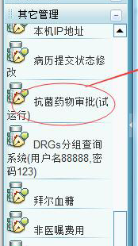

登录的账号、密码和医院OA系统相同。

* **系统使用**

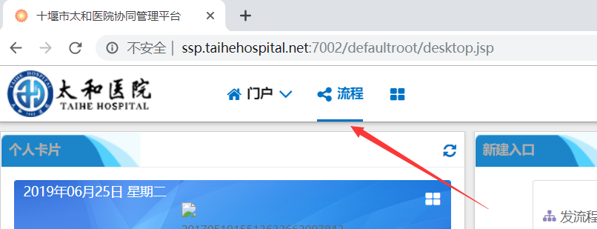

登入系统后，进入“流程”界面

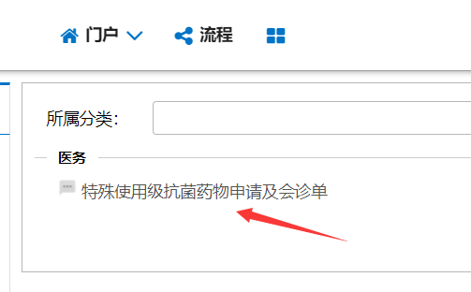

特殊抗菌药物审批单：

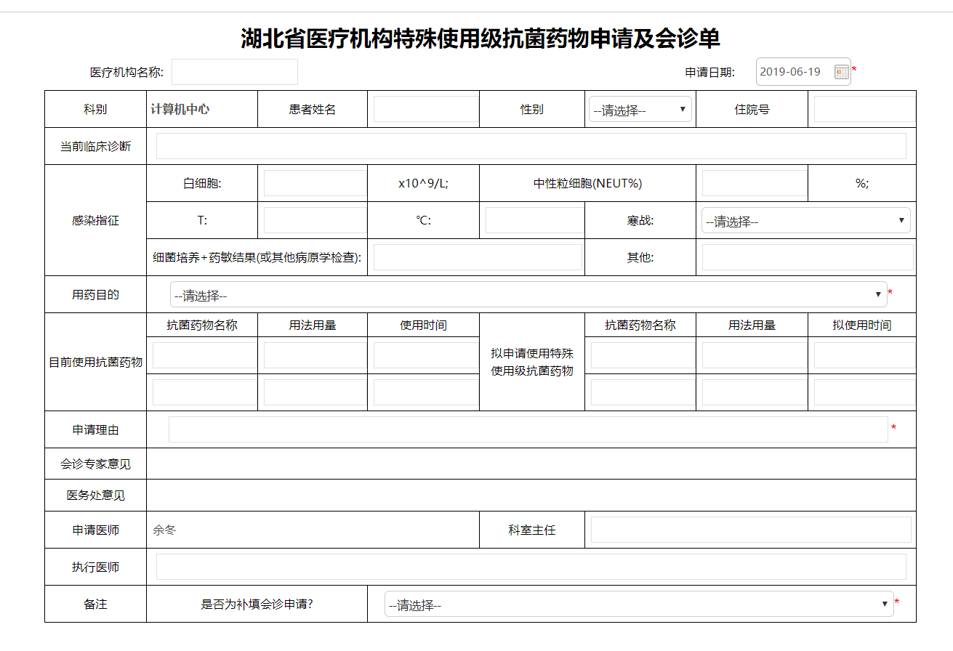

手工填入必填项，待审批药物支持录入多项：

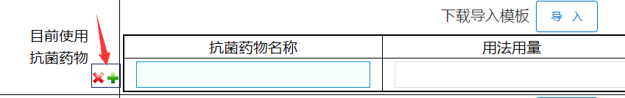

填写完毕后点击“发送”，选择审方专家：

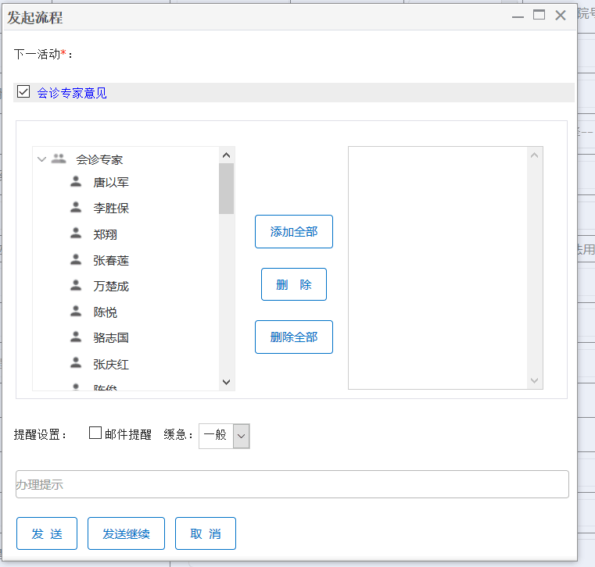

整个审批流程路径如下：

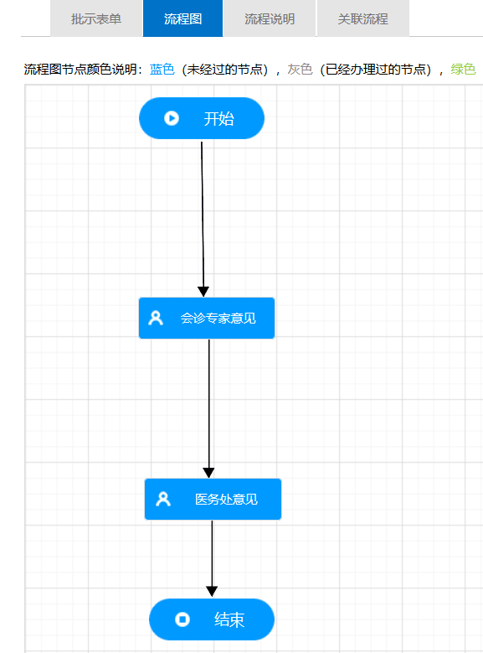

* **使用说明**

1. 整个审批流程可以使用手机的移动OA进行操作。
2. 现阶段为试运行，审批相关内容先进行手工填写，待审批流程试运行通过后，将和海泰电子病历系统、药品程序进行深度集成，以后将实现以下功能：

* 集成登录功能，医师登录海泰后无需再次登录审批系统。
* 填报界面自动带出患者基本信息、需审批的细目，医师无需手工录入
* 发药窗口可以看到审批结果，以选择发药或者拒发。